Kage med revne gulerødder
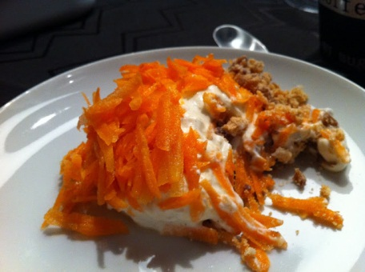
Opskriften passer til stort tærtefad eller ca. 20x30 cm fad.
200 g daim chokolade
200 g makroner
2 revne æbler
½ l fløde
4 tsk. flormelis
3-4 tsk. vaniljesukker
4-5 dl cremefraiche 18 %
500 g revne gulerødder
Hak daim og knus makroner - blandes i et fad. Læg revne æbler over. Pisk fløden stiv og bland flormelis og vaniljesukker i. Vend cremefraiche i. Læg blandingen over daim/makroner. Læg revne gulerødder på toppen - stil på køl et par timer før servering.
Der er ikke æbler i den oprindelige opskrift - men jeg synes bare, det passer godt til kagen!
God fornøjelse hilsen Annette

